附件2： 社会自考考生登录苏州大学
自学考试在线教学平台操作说明

1.登录苏州大学继续教育学院官网
（http://jxjy.suda.edu.cn）
2.点击左侧“自考在线教学平台”，登录“苏州大学自学考试在线教学平台”。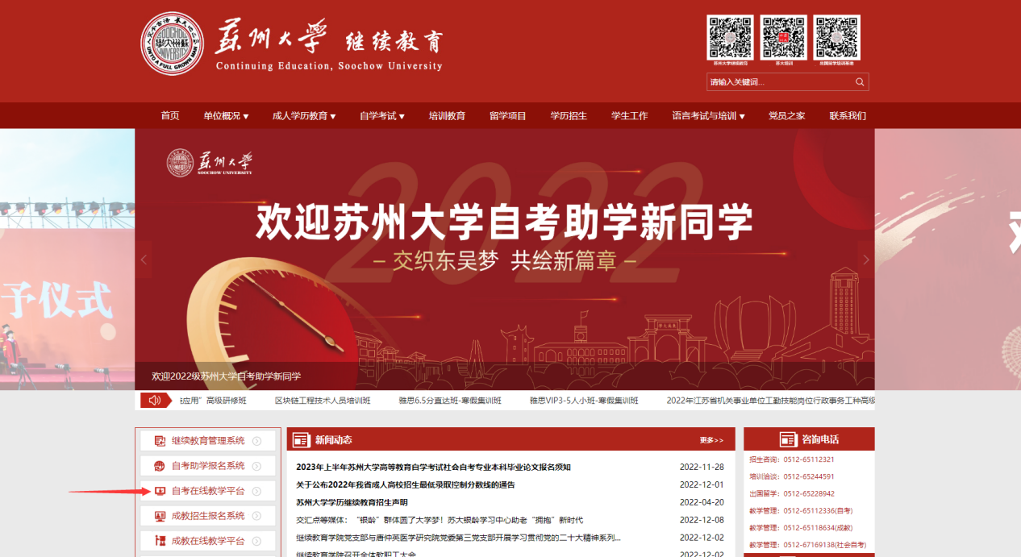
3.平台用户名：准考证号，密码：身份证后6位@sudazk（如身份证号码后6位为123456，则密码为123456@sudazk）。
登录平台后请及时修改密码。
（注：同一考生通过多个准考证号报名同一专业，审核通过的，在平台中仅保留1个准考证号。）
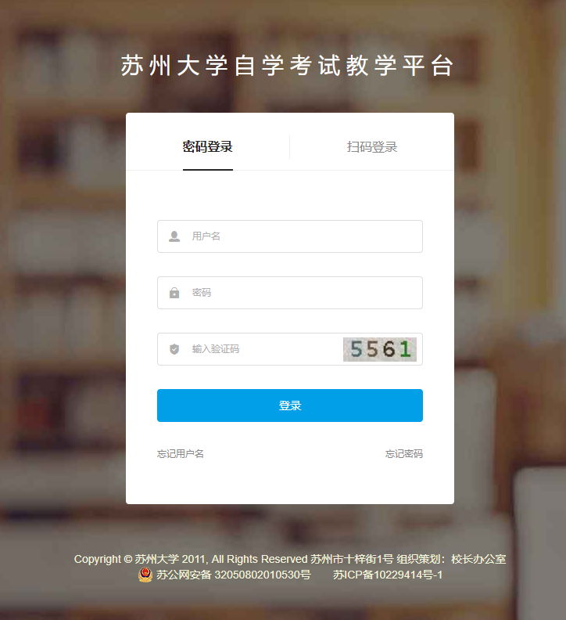

4.登录后将进入苏州大学自考在线教学平台学生工作室。进入学生工作室后：
（1）首次登陆的学生请“点击确认个人信息”，确认成功后方可使用学生工作室相关功能。
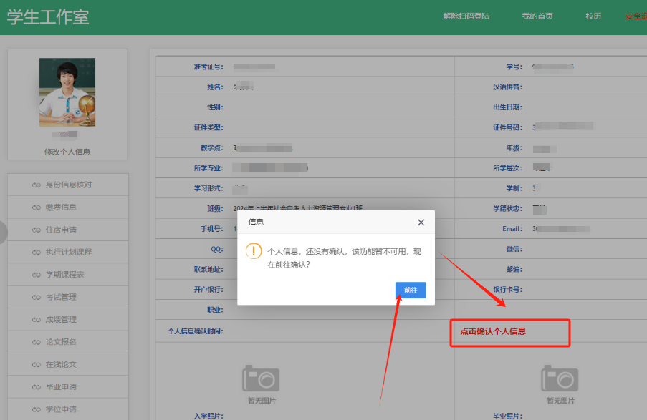
（2）请务必扫描页面左侧下拉列表显示的“苏州大学继续教育”二维码，绑定苏州大学继续教育官方微信，以免错过后续论文各环节重要通知！！
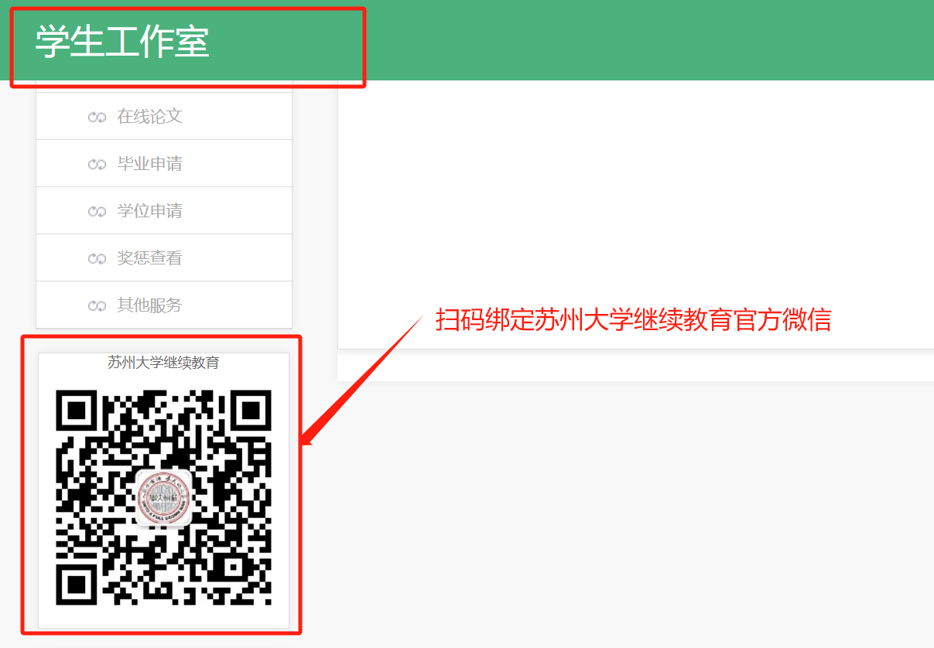
关注“苏州大学继续教育”公众号，进入“我的信息”-“我是学生”
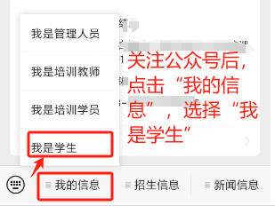

社会自考学生，选择“自考学生登录”，用户名和密码与PC端自考平台用户名和密码一致。
“学生登录”后即绑定微信成功！！
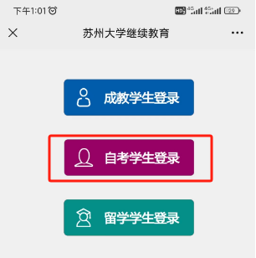

（3）点击左侧“论文报名”，进入缴费界面。
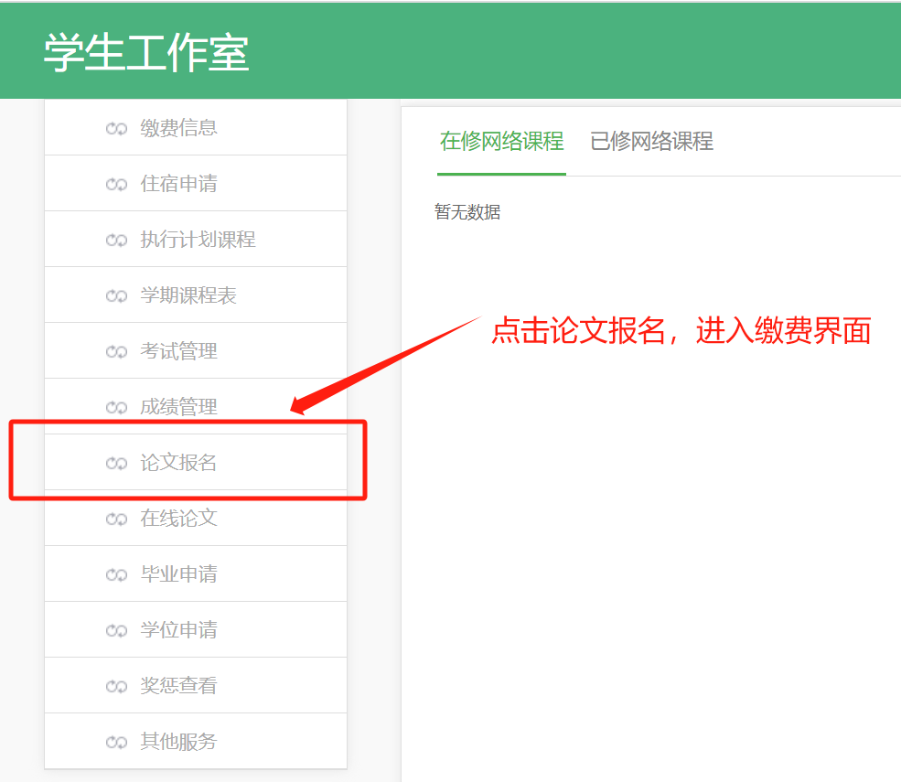

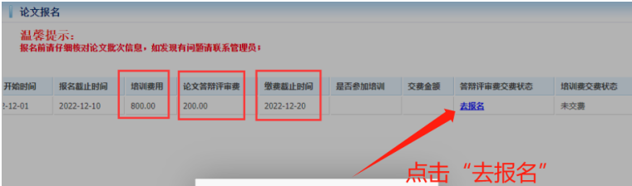
- 点击右侧“去报名”，选择缴费类型：

“是”为选择报名论文培训班，培训费用800元，论文报名费200元，合计缴费1000元。
“否”为选择不报名论文培训班，只缴纳论文报名费200元。
以上费用须于2024年6月21日前完成缴费。
6.完成缴费的同学，可以直接在学生工作室的在线论文模块选择论文方向（须于2024年6月25日前完成），撰写任务书（须于2024年7月7日前完成）以及完成论文的其他后续工作。
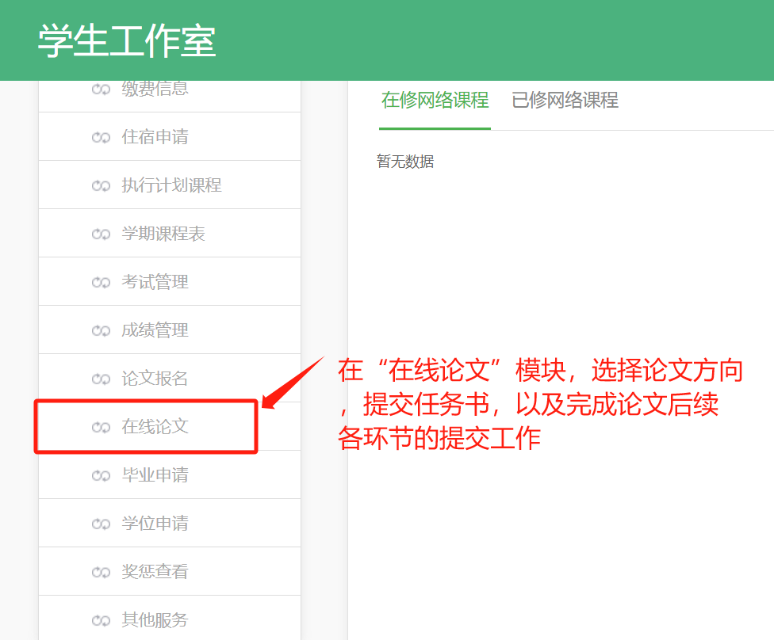

7.特别提醒
新闻学专业审核通过的考生缴费成功后，需要在2024年6月15日前寄送2篇在县级或县级以上正式媒体或刊物上公开发表的新闻作品原件（以寄出时间为准），建议使用顺丰普快寄送。逾期未寄送新闻作品原件，视为报名不通过，报名费不退。
寄送地址：江苏省苏州市文景路1号苏州大学独墅湖校区二期传媒学院，联系人：张老师，联系电话：0512-65882035。
8.论文资料
考生登录到教学平台-在线论文后，须进入到论文资料模块下载学生资料，认真阅读并学习平台如何操作，了解各阶段文稿提交次数以及如何查验文稿提交状态，正确使用教学平台进行各阶段论文稿提交、查重等工作。
